Dopravní nehody v evropském srovnání

Zdroje dat pro mezinárodní srovnání nehodovosti |  | Níže prezentované porovnávající postavení vybraných evropských zemí (téměř všechny země EU a země EFTA) pochází z databáze silničních nehod v EU (EU-CARE - Community database on road accidents). Údaje o následcích silničních nehod se vztahují ke skutečnosti zjištěné do 30 dnů po nehodě (tj. obsahují vyšší počet úmrtní vlivem tzv. následně zemřelých osob na dopravní nehody), na rozdíl od předchozích částí této studie (kde zahrnovaly období pouze do 24 hodin po nehodě). Základní mezinárodně srovnatelné údaje o bezpečnosti železniční dopravy poskytuje Evropská železniční agentura (ERA - European Railway Agency).
Dlouhodobý pokles nehodovosti v silniční dopravě v zemích EU vyústil v roce 2013 v nejnižší počet obětí v novodobé historii… |  | V roce 2012 zahynulo při dopravních nehodách na silnicích v 28 zemích EU celkem 28,1 tis. osob, nejméně v novodobé historii. Počet obětí byl proti roku 2000 nižší o celou polovinu a ve srovnání s úrovní z počátku 90. let (76 tis.) se snížil bezmála o dvě třetiny. Podle předběžných údajů pokračoval pokles smrtelných následků nehod i v roce 2013, a to prakticky napříč všemi zeměmi EU (vyjma malých států – Malty, Lucemburska či Irska – kde mohlo jít i o nevýznamnou odchylku od dlouhodobého trendu).

Graf č. 121 | Usmrcené osoby (do 30 dnů po nehodě) při dopravních nehodách v silniční dopravě v zemích EU na 1 mil. obyvatel
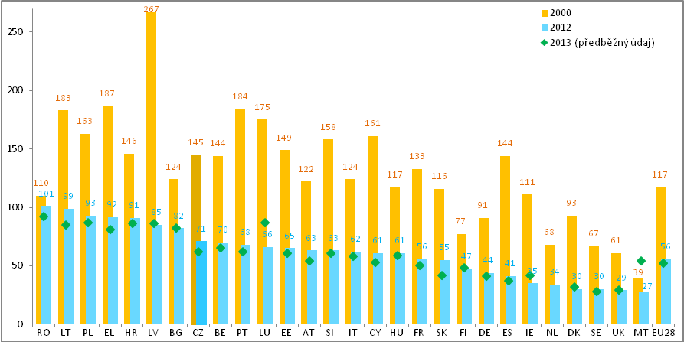
Zdroj: Evropská Komise (Generální ředitelství pro dopravu a energetiku), DB CARE

…nejrychlejší pokles úmrtí za poslední dekádu v jihoevropských zemích a Pobaltí, naopak stagnace v Rumunsku |  | Za poslední dekádu se počet obětí silničních nehod významně snížil téměř ve všech zemích EU, zejména v jihoevropských zemích (např. ve Španělsku z 5777 z roku 2000 na 1903 v roce 2012) či Francii a také ve většině nových členských států (hlavně v Pobaltí či Slovinsku). Nejméně příznivý vývoj od roku 2000 sledujeme v Rumunsku, kde počet zemřelých za poslední dekádu prakticky stagnoval (mezi lety 2003 a 2008 dokonce o třetinu vrostl) a vlivem této skutečnosti se tato země v roce 2009 dostala na čelo unijních zemí podle výše usmrcených v silničním provozu vztažených na obyvatele.
Navzdory pozitivnímu vývoje v posledních pěti letech patří ČR stále k třetině zemí EU s nejvyšším počtem usmrcených (v relaci na obyvatele) |  | V tomto ohledu stále patří k zemím s vyšší intenzitou usmrcení i ČR. Ta navzdory příznivému vývoji v posledním pětiletí v roce 2013 převyšovala úroveň celé EU o téměř celou pětinu byla kromě Polska nejvyšší z celého středoevropského regionu (úroveň Rakouska a Slovinska převyšovala o desetinu, Maďarska o pětinu, Slovenska o čtvrtinu a Německa o více než polovinu). V dlouhodobém pohledu zaznamenala ČR (vlivem rozkolísaného vývoje) významné změny z hlediska svého pořadí mezi současnými unijními členy. Zatímco v roce 1991 (kdy se již stačilo výrazně promítnout citelné zvýšení intenzit silniční dopravy i samotné nehodovosti) ještě patřila ČR do třetiny zemí EU s nenižší intenzitou usmrcených při nehodách (s dokonce lepším postavením než Německo), v roce 1997 již stačila nahlédnout do první desítky států s nejvyšší nehodovostí a v roce 2003 jí patřilo sedmé místo (za Pobaltím, Polskem, Chorvatskem, Řeckem a Portugalskem). Přestože četnost smrtelných následků nehod na tuzemských silnicích se od této doby vyvíjí příznivěji, i v roce 2013 Česko stále okupovalo první desítku unijních zemí s nejvyšší smrtelnou nehodovostí. Silný pokles intenzity usmrcených při nehodách byl totiž v posledním pětiletí do značné míry celoevropským fenoménem (ta v ČR poklesla o 40 %, v celé EU ale téměř o 35 %). ČR tak zatím jen z malé části kompenzovala nepříznivý vývoj z 90. let i první poloviny následující dekády.
 |  | Vysoký počet usmrcených v ČR či Polsku (a na poměry „vyspělých států“ i v Rakousku) je do určité míry ovlivněný také intenzivní tranzitní dopravou. Vztáhneme-li počet obětí silničních nehod na délku příslušné komunikační sítě (či ještě lépe na intenzitu silničního provozu), postavení středoevropských zemí se mírně zlepší (viz dále).

Graf č. 122 | Dlouhodobý vývoj počtu usmrcených osob (do 30 dnů po nehodě) při dopravních nehodách v silniční dopravě na 1 mil. obyvatel (vybrané země EU)
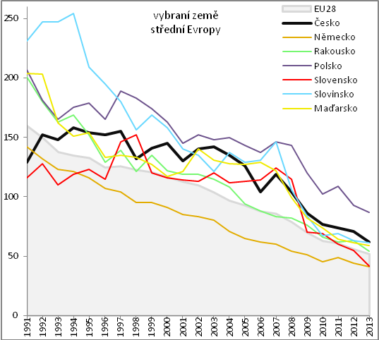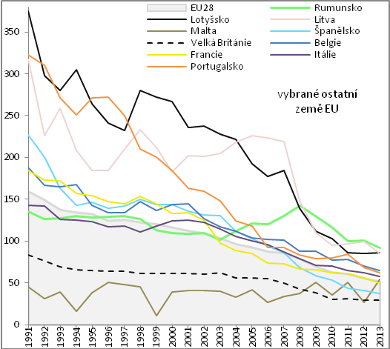
Zdroj: Evropská Komise (Generální ředitelství pro dopravu a energetiku), DB CARE

Plynulý dlouhodobý pokles obětí silničních nehod ve vyspělých zemích EU15 kontrastoval s rozkolísaným vývojem v nových členských zemích, který svůj odstup začaly umazávat až v posledním pětiletí |  | Z dlouhodobého vývoje počtu obětí (v relaci na obyvatele) silniční dopravy je patrný více rozkolísaný vývoj ve většině nových členských zemí EU (se vstupem po roce 2000). Zatímco v Německu či Rakousku (jakož i celé EU) probíhal pokles smrtelné nehodovosti v posledních dvaceti letech plynulým tempem (nepatrný meziroční růst usmrcených byl zaznamenán pouze v roce 1997), v ČR po prudkém růstu z počátku 90. let s určitými výkyvy až do roku 2003 stagnoval. V některých nových členských zemích počet obětí v období krátce před (či po) vstupem do Unie dočasně narostl (Litva, Rumunsko, Slovinsko). Zatímco po roce 2000 lze u nových členských zemí nalézt především konvergenční tendence, v 90. letech (zejména jejich první polovině) se dynamika obětí silničních nehod výrazně lišila často i mezi sousedními státy (růst v Česku či Slovensku, proti výrazně redukci obětí v Maďarsku či Slovinsku).
V kategorii států s nejnižší intenzitu smrtelné nehodovosti je zastoupení zemí dlouhodobě stabilní, na rozdíl od opačné skupiny, kde se na čele „nejvíce nebezpečných zemí“ od roku 1990 vystřídalo již šest různých států |  | Zatímco pořadí zemí s nejvyšší intenzitou nehodovosti doznalo dlouhodobě určitých změn (po většinu 90. let umírali lidé relativně nejvíce v Portugalsku, mezi roky 1998 a 2007 „vládly“ Lotyšsko později Litva, v následujících letech se na čele střídaly Chorvatsko, Polsko a nejčastěji Rumunsko), mezi kvintetem „nejbezpečnějších zemí“ dlouhodobě bez větší konkurence kralují severské země (Švédsko, Dánsko), Nizozemsko, Malta a také Velká Británie (s nižším absolutním počtem obětí než méně lidnaté Španělsko či dokonce Rumunsko).
 |  | Poněkud jiný pohled na bezpečnost silničního provozu v zemích EU poskytují údaje o všech zraněných osobách při nehodách (obvyklé členění na lehce a těžce zraněné osoby zatím není, vlivem možných přetrvávajících specifik u národních definic, vhodné pro mezinárodní srovnání používat). Zatímco Nizozemsko či Dánsko si (podobně jako u relativního počtu usmrcených) udržely primát „nejbezpečnějších zemí“ EU, v ostatních případech je při použití pohledu prostřednictvím zraněných osob postavení jednotlivých zemí dosti odlišné.

Graf č. 123 | Zraněné osoby při dopravních nehodách v silniční dopravě v zemích EU na 100 tis. obyvatel
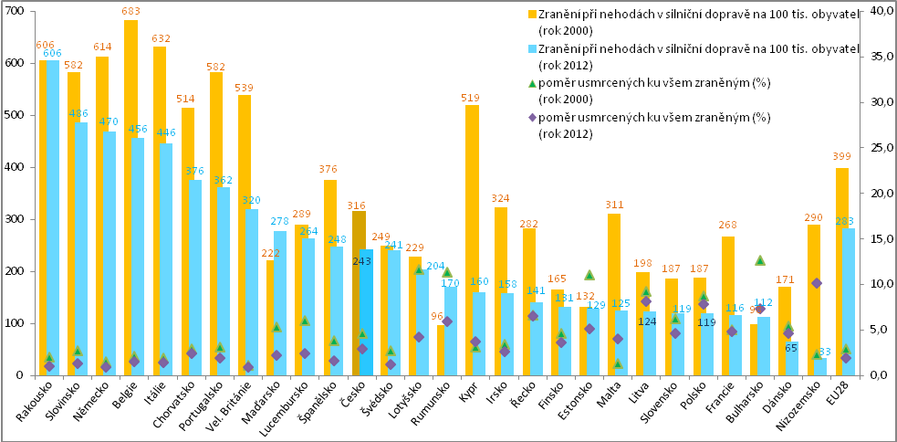
Pozn.: Za Chorvatsko a Rumunsko údaje roku 2001 a 2012, za Maltu a Irsko - roky 2000 a 2011
Zdroj: Evropská Komise (Generální ředitelství pro dopravu a energetiku), DB CARE

Odlišný pohled na bezpečnost silniční dopravy prostřednictví relativního počtu zraněných osob… |  | V relativní počtu zraněných při silničních dopravních nehodách již ČR dlouhodobě patří k „bezpečnějším evropským zemím (na rozdíl od Slovenska, kde při pohledu přes usmrcené osoby bylo postavení zemí opačné). Mezi novými členskými státy EU převyšovaly relativním počtem zraněných unijní úroveň v roce 2012 pouze Slovinsko a Chorvatsko. Do trojice zemí s nejvyšší intenzitou zraněných se dostalo Německo, které z pohledu smrtelné nehodovosti dlouhodobě patří ke třetině nejlepších států Unie.
…Nizozemsko a Dánsko patří stále k „nejbezpečnějším zemím“, vysokou intenzitu zraněných ale (oproti usmrcení) vykazují alpské země, zčásti i kvalitnější evidencí nehodových událostí |  | Rozdíly mezi státy v intenzitě zraněných v silniční dopravě nevypovídají pouze o bezpečnosti dopravy, ale také o kvalitě a úplnosti evidence „vážnějších“ nehodových událostí. Přestože veškeré silniční nehody s následky na zdraví by teoreticky měly skončit „v rukou“ policejních orgánů a být řádně prošetřeny a tudíž i statisticky zaznamenány, je možné, že především ve (statisticky) méně vyspělých zemích není část nehod s lehkými následky na zdraví zdokumentována (z důvodu snížené motivace řidičů takové události policii hlásit, např. vlivem současného porušení jiných předpisů – absence pojištění, jízda pod vlivem návykových látek či v odcizeném vozidle, popř. i vlivem nedůvěry v práci samotné dopravní police). Na úplnost zachycení lehčích dopravních nehod má vliv také dopravní infrastruktura (vč. telematiky). Lze předpokládat, že v zemích kde je větší podíl dopravních výkonů realizován na „vyspělejší“ silniční síti (dálnice či rychlostní komunikace, tunely), bude i následná evidence nehodových událostí úplnější (např. vlivem lepšího monitorování dopravního toku). Tato skutečnost může zčásti vysvětlit vysoký relativní počet zraněných v alpských zemích či v Belgii.
Poměr mezi usmrcenými zraněnými osobami vypovídá také o kvalitě zdravotní péče |  | Poměr mezi počtem usmrcených a zraněných osob zčásti také vypovídá o kvalitě zdravotní péče (jednak lůžkové, tak i samotné rychlé zdravotnické pomoci). Zatímco v Rakousku, Německu, Velké Británii či Švédsku připadala v roce 2012 na 100 zraněných osob „pouze“ jedna usmrcená, v Litvě, Polsku či Bulharsku byl tento poměr bezmála osmkrát vyšší (v ČR dosáhl hodnoty 2,9, resp. 4,6 v roce 2000 a vždy se nacházel mírně nad úrovní celé EU).

Graf č. 124 | Počet usmrcených* v silniční dopravě v relaci k délce silniční sítě v roce 2010  (na tis. km silnic**, vybrané evropské země) | Graf č. 125 | Počet usmrcených* osob v relaci k intenzitě silniční dopravy v roce 2011* (na 1 mld. ujetých vozokm, vybr. evrop. země)
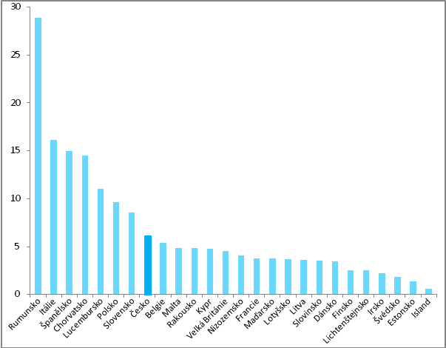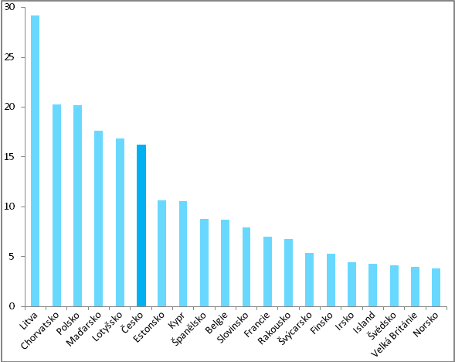
*Zemřelí na místě dopravní nehody či následně zemřelí (do 30 dnů po nehodě)
** zahrnuje celou silniční síť - dálnice, rychlostní komunikace, regionální i místní komunikace
Zdroj: Eurostat, vlastní výpočty

Doplňující pohledy na intenzitu nehodovosti |  | Na bezpečnost silničního provozu je možno pohlížet i jinými přístupy. Následky takových nehod je vhodné kromě bydlícího obyvatelstva vztáhnout také k délce komunikační sítě či ještě exaktněji k intenzitě dopravy. Není pochyb, že oba výše uvedené faktory se do výsledné četnosti zraněných či usmrcených významně podílí. Bezpečnost dopravy, jak bylo ukázáno na příkladu ČR, se liší podle druhu komunikace, vyšší intenzita provozu vystupuje jako zřejmý rizikový faktor kolizí mezi účastníky dopravy, byť nemusí být nutně spojena se závažnějšími následky (např. doprava ve vysoce urbanizovaných oblastech). Zejména srovnání četnosti různých následků nehod s intenzitou dopravy (vyjádřenou např. v osobokm) umožňuje posoudit bezpečnost dopravy objektivněji má však i svá omezení. Například i tím, že zohledňuje tranzitní dopravu (část nehod mají na svědomí cizí státní příslušnici, ti však nejsou zahrnuti do obyvatelstva dané země).
Česku patřilo v roce 2010 šesté místo (z 18 zemí EU s dostupnými údaji) v relaci počtu usmrcených k intenzitě silniční  dopravy |  | I při zohlednění intenzity silniční dopravy patřilo v roce 2010 Česko k evropským zemím s vyšší nehodovostí (dostupné údaje za 20 států), na opačné straně spektra nacházíme (podobně jako při relativizaci úmrtí počtem obyvatel) severské státy a Velkou Británii. Přesto je vliv dopravních intenzit patrný, např. zhoršením postavení pobaltských států či Maďarska a opačný efekt v případě zemí Rakouska či Belgie. Pořadí zemí při relativizaci úmrtí délkou komunikací nedává tak přesný obrázek (ale údaje jsou lépe dostupné), neboť může být ovlivněno odlišnou praxí při evidenci místních komunikací (zejména v jihoevropských zemích). Přesto i na základě takového srovnání je patrné celkově příznivější postavení severských států a opačné u většiny nových členů Unie.
 |  | Vedle cellové bezpečnosti silničního provozu, je důležité analyzovat i některá její strukturální specifika. Jde především o členění následků nehod podle různých kategorií účastníků nehod (věková skladba, typy účastníků – chodci, děti aj.).

Graf č. 126 | Skladba usmrcených osob při dopravních nehodách v silniční dopravě dle věkových skupin (vybrané evropské země, 2012)
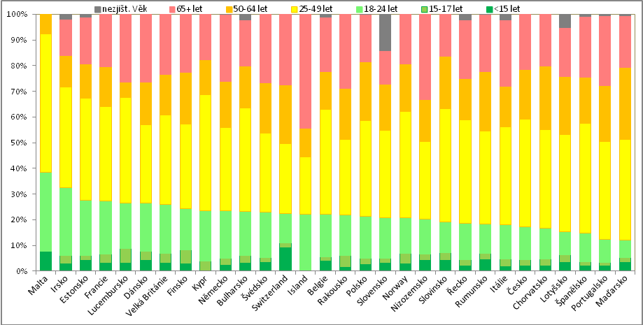
*Belgie, Německo, Řecko, Španělsko, Slovinsko – rok 2011, Irsko, Itálie, Malta, Slovensko, Švédsko – rok 2010, Estonsko, Bulharsko – rok 2009.
Zdroj: Eurostat, vlastní výpočty

Osoby středního věku mezi oběti silničních nehod převládají ve většině zemí, mladší oběti ve Švýcarsku, Irsku či Maltě, senioři častěji v Nizozemsku a Švýcarsku |  | Mezi třicítkou hodnocených evropských zemí lze nalézt významnější rozdíly ve věkové skladbě obětí silničních dopravních nehod. Největší zastoupení dětí a mladistvých (mezi usmrcenými) bylo v roce 2012 ve Švýcarsku (11 %), zvýšený podíl měly také ve většině severských států, Nizozemsku, Maltě či Lucembursku. Jde tedy obvykle o méně lidnaté státy se současně nižší intenzitou celkové smrtelné nehodovosti, v případě Malty či Irska i země s významnější váhou dětské složky na celkové populaci. Podle očekávání jsou téměř ve všech zemích mezi usmrcenými nejčastěji osoby ve středním věku (25-49 let), výjimku představují Švýcarsko a Nizozemsko a Island, kde tuto skupinu mírně převýšili senioři (zde osoby nad 64 let). Vysvětlení částečně spočívá ve starší věkové skladbě celkové populace, v případě Islandu byla hodnota ovlivněna i nízkým absolutním počtem událostí. V ČR v roce 2012 tvořily osoby „středního věku“ přes dvě pětiny obětí nehod, významnější bylo i zastoupení starších osob produktivního věku – ty tvořily pětinu obětí (podobně jako senioři).

Graf č. 127 | Usmrcené osoby* při dopravních nehodách v silniční dopravě na 1 mil. obyvatel celkem, srovnání „nezletilých“ osob a „seniorů“ (vybrané evropské země, průměr let 2007-2012)
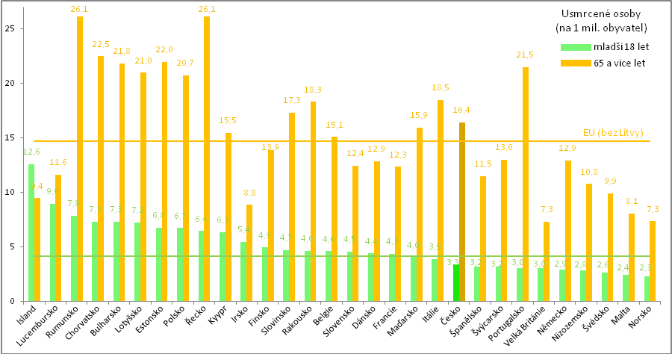
*Zemřelí na místě dopravní nehody či následně zemřelí (do 30 dnů po nehodě)
Zdroj: Eurostat, vlastní výpočty

Relativně příznivá pozice ČR v intenzitě úmrtnosti dětí a mladistvých na silniční dopravní nehody |  | Bezpečnost vybraných věkových skupin účastníků silničního provozu (nezletilí, senioři) je dobré hodnotit také k celkové populaci (bez ohledu na věk). Mezi evropskými zeměmi byly v hodnoceném období (2007-2012) patrné velké rozdíly. V případě úmrtí dětí a mladistvých se vedle demograficky mladších zemí (Island, Lucembursko) negativně umístily také státy, ve kterých je intenzita smrtelné nehodovosti (v úhrnu za všechny věkové skupiny) nejvyšší (balkánské země, Pobaltí, Polsko). Rozdíl v intenzitě smrtelné nehodovosti dětí a mladistvých mezi Islandem a nejméně postiženým Norskem byl téměř pětinásobný, bereme-li v úvahu lidnatější státy, pak v Rumunsku převyšovala tato intenzita úroveň Švédska téměř trojnásobně. Pozice Česka je, na rozdíl od většiny jiných srovnávaných parametrů nehodovosti poměrně příznivá. Intenzita úmrtnosti mladých se nacházela pod unijní úrovní a kromě Německa i pod úrovní všech sousedních zemí.
Relativně nejhorší postavení ČR v případě relativního počtu obětí nehod ve středním věku |  | V případě úmrtnosti seniorů (zde osob 65-letých a starších) se v úhrnu za období 2007-2012 Česko nacházelo o desetinu na úrovní EU, počet usmrcených seniorů (vztažený k celkové populaci) dosáhl mezi unijními členy dvanácté nejvyšší hodnoty. Přesto byla pozice ČR v tomto ohledu o něco příznivější, než v souhrnné úmrtnosti (za všechny věkové skupiny). Je tedy zřejmé, že horší postavení mezi evropskými zeměmi má ČR zejména díky obětem silničních nehod ve středním věku. Srovnáme-li úmrtnost seniorů na silniční nehody ČR s okolními státy nejsou patrné zásadní rozdíly (odhlédneme-li od příznivé situace v Německu (12,9 obětí na 1 mil. obyvatel) a Polsku (20,7). .Situace v ČR (16,4) byla mírně příznivější než Rakousku, ze starých členů EU přetrvávala nepříznivá situace v Portugalsku a zejména v Řecku, které v tomto ohledu drží v EU neslavný primát.

Graf č. 128 | Usmrcení chodci* při dopravních nehodách v silniční dopravě na 1 mil. obyvatel“  (vybrané evropské země, srovnání období 2000-2 a 2010-12)*
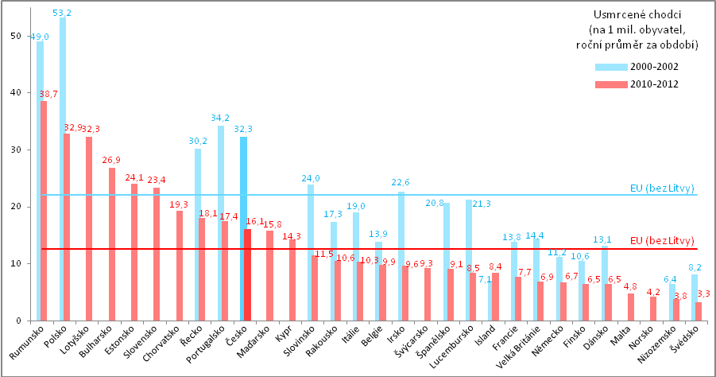
*Zemřelí na místě dopravní nehody či následně zemřelí (do 30 dnů po nehodě)
**za 10 zemí údaje pouze za období 2010-2012, za Bulharsko a Estonsko -2008-2010
Zdroj: Eurostat, vlastní výpočty

Úmrtnosti chodců ČR se o třetinu převyšuje úroveň EU, o dekádu dříve byla ale vyšší o celou polovinu, chodci jsou mezi oběti nehod (proti vyspělým zemím EU) v ČR stále nadprůměrně zastoupeni  Přetrvávající velké rozdíly mezi státy EU |  | Další specifickou skupinu obětí nehod představují chodci, která ve zvýšené míře koncentruje oběti z obou výše sledovaných krajních věkových skupin obyvatel. V ČR v posledních letech podíl chodců na všech obětech silničních nehod osciluje mezi 20-22 %, zhruba o jeden p.b. výše než v celé EU. Mírně nad unijní úrovní se mezi lety 2010-12 nacházela ČR i v případě intenzity úmrtnosti chodců (16 případů na 1 mil. obyvatel). Česko přitom patří k zemím, kde za poslední dekádu tato intenzita poklesla nejvíce (v období 2000-2 se nacházela o polovinu nad úrovní EU, o dekádu později o třetinu). Celkově lze říci, že postavení zemí EU v úmrtnosti chodců se příliš neodchyluje od postavení podle veškerých účastníků silniční dopravy. Vyšších intenzit úmrtnosti chodců než ČR dosahují ze starších členů EU Řecko a Portugalsko (navzdory silnému poklesu za poslední dekádu), ze sousedních zemí pak Slovensko a zejména Polsko (s dvojnásobně vyšší úmrtností proti Česku). Rozdíly mezi státy Unie zůstávají (i přes příznivý vývoj ve většině států) i v současnosti velmi výrazné, V Rumunsku umírají chodci na silnicích relativně více než desetkrát častěji než ve Švédsku či Nizozemsku.

Graf č. 129 | Vývoj podílu (%) vybraných věkových skupin mezi usmrcenými osobami při dopravních nehodách v silniční dopravě (vybrané evropské země)
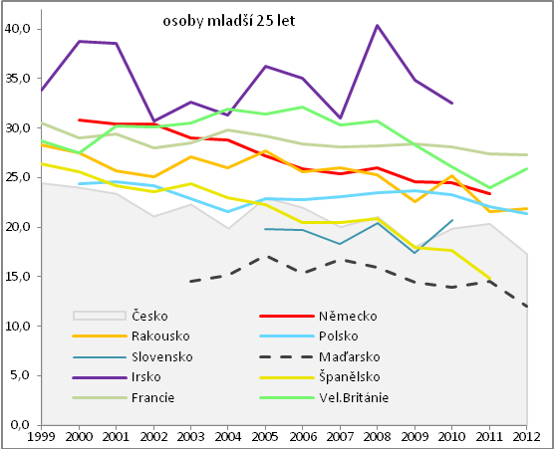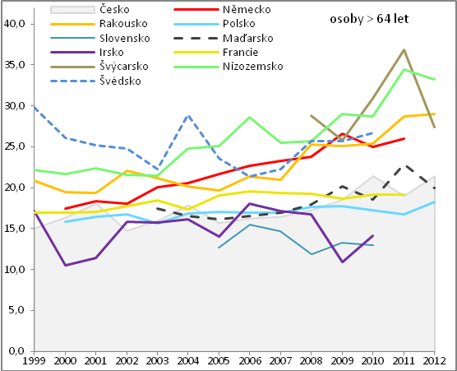
Zdroj: Eurostat, vlastní výpočty

Dlouhodobé změny v nové skladby obětí nehod odráží i proces demografického stárnutí |  | Zastoupení různých věkových skupin mezi usmrcenými u silničních nehod v jednotlivých zemích odráží nejen dopravní bezpečnost těchto skupin, ale i přirozené posuny ve věkové skladbě populace způsobené procesem demografického stárnutí. Kombinace obou výše zmíněných vlivů pak stojí za dlouhodobým silnější poklesem podílu mladých (do 25 let) mezi oběti nehod v některých zemích, např. ve Španělsku. Silnější růst zastoupení seniorů mezi oběti nehod sledujeme v Nizozemsku, Německu či Rakousku, ČR patří k zemím s pozvolnějším nárůstem váhy seniorů, podobně jako např. Francie či Polsko.

Graf č. 130 | Usmrcené osoby při dopravních nehodách v železniční dopravě na počet obyvatel a délku železniční sítě (vybrané evropské země, průměr let 2010-2012)
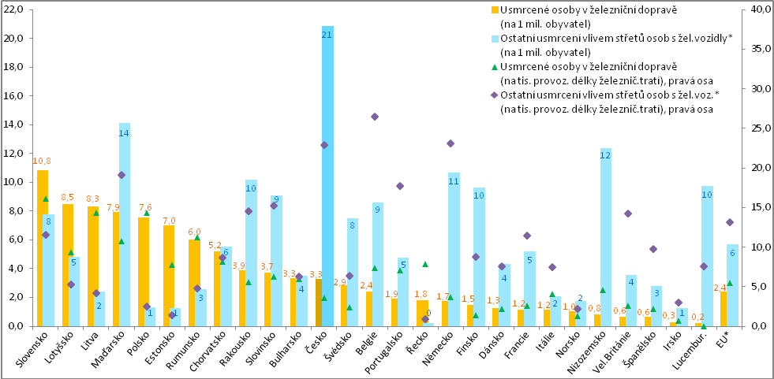
*zahrnují především úmrtí vlivem střetů drážních vozidel s osobami, které vstoupily do kolejiště na nepovolených místech, často s motivem sebevraždy
Zdroj: Eurostat, vlastní výpočty

Mezinárodní srovnání bezpečnosti železniční dopravy je obtížnější |  | Celkové hodnocení bezpečnosti železniční dopravy prostřednictvím následků při nehodách je proti silniční dopravě obtížnější. Přestože existují organizace, které se na mezinárodním poli snaží o větší harmonizaci údajů o nehodách a jejich obětech na železnici (např. výše zmíněná ERA), je třeba k níže uvedeným komparacím přistupovat opatrněji. Dokonce i v případě, že se omezíme pouze na počet obětí, je třeba počítat se skutečností, že část usmrcených osob na železnici souvisí s bezpečností této dopravy volněji a v praxi jim jde jen obtížně zabránit (především dokonané sebevraždy, nezodpovědné vstupy osob do kolejiště aj.).
Úmrtnost v přímé souvislosti s provozem železniční dopravy vykazuje výrazné rozdíly mezi skupinou nových a starých členů EU…  …Česko se blíží evropskému průměru (v relaci určených na obyvatele), při zohlednění délky železniční sítě je však postavení výrazně příznivější, blízko vyspělých zemí  Samostatnou kategorii tvoří úmrtní v důsledku nedovolené vstupu na kolejiště z důvodů nedbalosti či sebevražedných pokusů…  …Česko zde patří k evropským premiantům vlivem husté sítě železnic, nižší vybavenosti doprovodnou infrastrukturou (podchody), ale i vyšší sebevražedností |  | Hodnotíme-li pouze relativní četnost obětí, které přímo souvisí s provozem železniční dopravy (oranžová kategorie v grafu 125), je patrné, že unijní státy jsou výrazně rozdělené na starší členy (s příznivější situací) a mladší členy. Toto pravidlo porušilo pouze Rakousko, které se podle údajů z let 2010-2012 vklínilo mezi státy, které vstoupily do EU až po roce 2000. Česko se počtem usmrcených v přímé souvislosti s železničním provozem řadí na dvanácté místo mezi státy v EU (při relaci k počtu obyvatel), blízko úrovně Švédska či Belgie a dosahuje zároveň příznivějších hodnot než Rakousko. Vzhledem ke známé skutečnosti, že ČR patří k zemím s nejvyšší hustotou železniční sítě v EU, je vhodné relativizovat počty usmrcených i provozní délkou železniční sítě. V tomto směru patří Česko do desítky zemí s nejnižší počtem usmrcených (po boku vyspělých států - Německa, Francie či Velké Británie), nejméně příznivé postavení měly naopak Slovensko, Polsko a Maďarsko (a to i případě relativizace počtu obětí obyvatelstvem).  Pokud budeme odděleně sledovat také relativní četnost úmrtí v důsledku ostatních střetů osob s drážními vozidly, je patrná skupina zemí dosahujících vysokých hodnot takto měřené úmrtnosti. Jde především o ČR, Maďarsko, Rakousko, Německo, Nizozemsko, tedy státy, ve kterých se kombinuje vliv husté železniční sítě a obvykle i vysoké sebevražednosti. Tato kategorie úmrtí však nezahrnuje pouze sebevraždy (v ČR tvoří mezi 30-40 % obětí této skupiny), ale i neprokázané sebevražedné pokusy a zejména úmrtí v důsledku hrubé porušení předpisů (nepovoleného vstupu osob na kolejiště). Váhové zastoupení těchto případů může být přitom v každé z výše uvedených zemí mírně odlišné, proto je třeba výsledky interpretovat opatrněji. Je však zřejmé, že pozice ČR je v tomto ohledu dlouhodobě velmi nepříznivá. Svojí roli kromě husté železniční sítě hraje i hustá sít drobných sídel (časté vedení železnice v blízkosti obytných celků, nižší vybavenosti doprovodnou infrastrukturou – např. podchody), ale také neukázněné chování chodců a tradičně i vyšší celková sebevražednost v populaci.

Graf č. 131 | Počet usmrcených v železnič. dopravě*v relaci k délce železniční sítě a počtu obyvatel  (průměr za období 2006-2012) | Graf č. 132 | Usmrcení a zranění* v místech křížení železnic a úrovňových komunikací (průměr za období 2006-12)
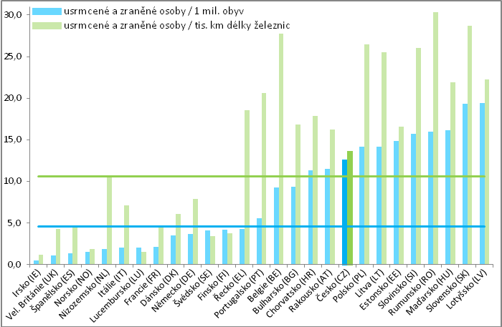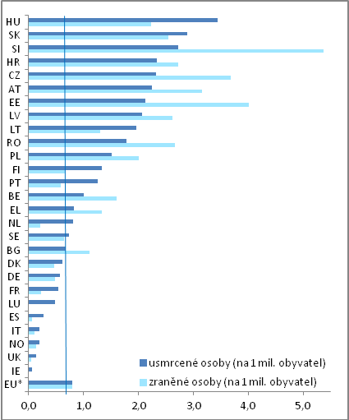
*Vyloučeny střety osob a železničními vozidly motivované sebevraždou či pokusem o sebevraždu
Zdroj: Eurostat, vlastní výpočty

Česko společně s většinou středoevropských zemí dlouhodobě vykazuje vysokou relativní úmrtnost na železničních přejezdech |  | Nejvýznamnější kategorií nehod v přímé souvislosti s železničním provozem představují střety vlaků na přejezdech. I přes nespornou závažnost těchto kolizí je vhodné mít na paměti, že ve většině zemí EU (zejména pak v ČR) tvoří oběti těchto nehod podstatně menší část usmrcených než výše diskutovaná kategorie (sebevraždy, neoprávněné vstupy na kolejiště).  Pokud vztáhneme počet usmrcených a zraněných osob na železničních přejezdech k celkové populaci, nejméně příznivé postavení mají (dle dlouhodobějších tendencí z let 2006-2012) zejména středoevropské státy. Česko dosahovalo páté nejvyšší intenzity úmrtí, v případě zraněných osob se pak dokonce vklínilo do tria nejvíce postižených zemí (společně s Estonskem a Slovinskem). Srovnatelné postavení ČR však mělo i sousední Rakousko. Je pravděpodobné, že významný vliv na tyto výsledky má hustota železniční sítě i osídlení odrážející se i ve vysokých četnostech úrovňových křížení železnic s ostatními komunikacemi (ČR prakticky na každý kilometr železniční sítě připadá jeden přejezd) Neméně důležitá je samozřejmě kvalita zabezpečení přejezdů (využití modernějších forem zabezpečení). Takové zabezpečení však v zemích s vysokým podílem méně frekventované regionální a zejména místní železniční přepravy často naráží na své ekonomické mantinely.

Graf č. 133 | Míry úmrtnosti na všechny dopravní nehody  (srovnání ČR, EU15 a nových člens. zemí*) | Graf č. 134 | Zemřelé osoby na dopravní nehody (jako % všech úmrtí ve věkových skupinách)
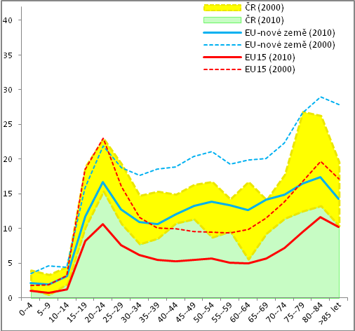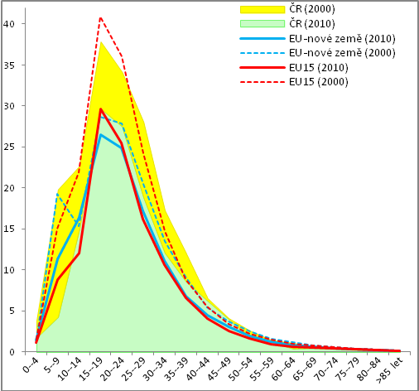
*EU13 – Země, které vstoupily do EU po roce 2000
Pozn.: Dopravní nehody zahrnují dle klasifikace nemocí (MKN-10) kategorie (V01-V99, Y85)
Zdroj: Eurostat (demografická statistika), vlastní výpočty

Možnosti souhrnného měření bezpečnosti dopravy pomocí demografické statistiky |  | Na bezpečnost dopravy se lze dívat i souhrnně, např. prostřednictvím demografických statistik. Jejich výhoda vedle faktu, že zahrnují všechny druhy dopravy spočívá též v tom, že umožňují hodnocení úmrtnosti v dopravě v širším kontextu úmrtnosti na vnější příčiny (poranění, sebevraždy aj.) či celkové úmrtnosti (např. i v rámci jednotlivých věkových skupin). Umožňují také kvantifikaci přínosu snížení úmrtnosti při nehodách na prodloužení celkové střední délky života (ten může být při prudké redukce oběti nehod i významný, neboť úmrtnost při nehodách je významně posunuta směrem k nižším věkovým kategoriím).  Je však třeba mít na paměti i některé metodické odlišnosti (oproti statistice dopravní policie). Předně pracují s „národním“ nikoliv „domácím“ konceptem. Zahrnují tedy i úmrtí obyvatel dané země v zahraničí ale nikoli úmrtní cizinců (nezahrnutých do populace daného státu) na komunikacích daného státu. Menší odlišnosti mohou vzniknout jiným přístupem ke klasifikaci příčin úmrtí (nehody účastníků po těsně předchozí zdravotní indispozici, např. infarktu, odlišné zahrnutí sebevražd) či zahrnutím na následky nehod (po 30 dnech).

Graf č. 135 | Standardizovaná úmrtnost na všechny dopravní nehody a na všechny vnější příčiny úmrtí v roce 2010 (vybrané evropské země)
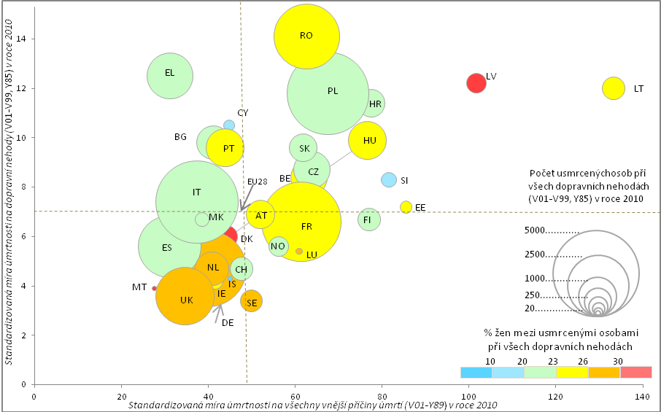
Zdroj: Eurostat (demografická statistika), vlastní výpočty

Míry úmrtnosti na dopravní nehody v ČR zůstaly v roce 2010 na pomezí mezi vyspělými evropskými státy a zeměmi středovýchodní Evropy postižené vysokou mírou úmrtnosti opři nehodách …  …za poslední dekádu v ČR relativně příznivý vývoj u dětí a mladistvých a osob nad 75 let, velké rezervy však přetrvávají v kritické skupině mladých řidičů a také osob středního věku |  | Z dynamiky věkově-specifických měr úmrtnosti na dopravní nehody vyplývá příznivější postavení ČR než má v úhrnu 13 členských zemí EU (se vstupem po roce 2000). Nižších měr úmrtnosti dosahovalo takto v roce 2010 ČR ve všech věkových skupinách, zároveň však obdobným způsobem zastávala za vyspělejšími státy (EU15). Příznivější byla situace u osob do 19 let (kde míra úmrtnosti na dopravní nehody v ČR kopírovala úroveň EU15) a také u nejstarších osob (nad 75 let), naopak v případě třicátníků a čtyřicátníků se zatím stále spíše blíží vysoké úrovni nových členů EU. Zajímavou informaci přináší srovnání dynamiky intenzity úmrtnosti v „nehodami silně postižené“ věkové skupině 20-24 let. Zatímco v roce 2000 se tato intenzita mezi hlavními uskupeními zemí EU (vč. ČR) příliš nelišila, za následující dekádu se ve vyspělých zemích (EU15) snížila o více než polovinu, zatímco v ČR jen pouze třetinu a v úhrnu za nové členské země méně než o čtvrtinu. I vinou stále přetrvávající relativně vysoké úmrtnosti v této důležité věkové skupině (soustřeďuje více než desetinu dopravních nehod) patřilo i v roce 2010 Česko stále spíše do skupiny zemí s nižší úrovní bezpečnosti v dopravě.

DB CARE vznikla rozhodnutím orgánů EU (93/704/EC) v roce 1993. Jejím cílem bylo postupně umožnit identifikace a kvantifikace problémů bezpečnosti silničního provozu, vyhodnocení relevance a účinnosti opatření k bezpečnosti silničního provozu a usnadnění výměny zkušeností v této oblasti. Údaje za jednotlivé národní státy byly integrovány do databáze CARE v jejich původní národní struktuře (vč. definic). Komise postupně vytvořila rámec tzv. transformačních pravidel, která umožňují v DB CARE poskytnout více kompatibilních dat (např. byl naplněn princip sledování usmrcených při dopravních nehodách tak, aby důsledně odpovídal stavu zjištěném do 30 dní po nehodě). Z důvodu přetrvávání národních přístupů nejsou v DB obsaženy údaje za nehody, nýbrž za usmrcené, popř. i zraněné osoby. Hlavní rozdíl mezi DB CARE a většinou jiných existujících mezinárodních databází dopravních nehod spočívá v detailnější úrovni členění (DB je založena na podrobných údajích o jednotlivých nehodách shromážděných členskými státy.
ERA (vzniklá v roce 2004) je jednou z agentur EU. Sbírá údaje z příslušných institucí (zabývajících se bezpečnostní železniční dopravy) z národních států a vytváří systém tzv. společných indikátorů bezpečnosti (CSI -Common Safety Indicators), z nichž část prezentuje Eurostat ve svých DB. Údaje v CSI nedosahují takové podrobnosti jako informace jednotlivých institucí na národní úrovni, zachycují pouze vývoj základních ukazatelů bezpečnosti železnic v členských státech Evropské unie.
Při mezinárodním srovnání jde především o dostupnost metodicky srovnatelných aktuálních údajů či dlouhodobých časových řad. Údaje o souhrnných intenzitách dopravy jsou výsledkem poměrně složitých odhadů a modelů.

